- Dva bodové náboje Q1=36pí*10^-9C a Q2=-9pí*10^-8C, jsou ve vzduchu ve vzájemné vzdálenosti 20cm. Určete intenzitu el. pole v bodě, které leží uprostřed mezi oběma náboji
- Jako je kapacita kondenzátoru složeného z n=25 desek (12 kladných a 13 záporných), které jsou vzdálený d=5mm, účinný obsah jedné desky kondenzátoru je S=50cm2, při Er=42 [epsilon er]
- Určete všechny proudy ve větvích pomocí metody smyčkových proudů, Uo=10V; Io=10mA; R1=R2=R3=R4=R5=1k
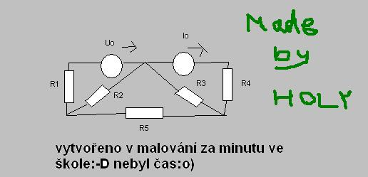
- Jaká je magnetická indukce homogenního magnetického pole ve vakuu ve vzdálenosti 10cm od skupiny vodičů, kterými protékají proudy: I1=1A; I2=2A; I3=2A

1)E=E1+E2= Q1/(4pi*Eps.*r^2)+Q2/(4pi*Eps.*r^2) .... r=10cm podle me takhle .... jinak opravujte
2)C=(n-1)*Eps.*S/l .... nevim jak to je s tema kladnejma a zapornejma
3) .... v poho se dalo na cviceni podobny
4).... nekdo zase jinej vymyslete ja nevim

